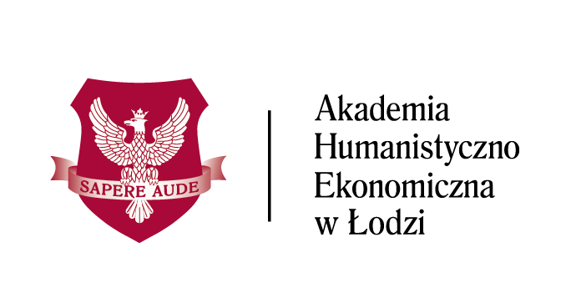
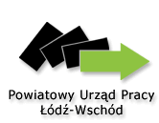

Formularz zgłoszeniowy
Konferencja
„Doradztwo edukacyjno-zawodowe w świetle zmian w Ustawie o Systemie Oświaty”
Imię
Nazwisko
Instytucja
Adres
Adres mailowy
Numer telefonu
Warsztat I
Warsztat II

I warsztat „Informacja zawodowa w przygotowaniu absolwentów do rynku pracy” – prowadzenie Małgorzata Sinior oraz Edyta Kolenda Wojewódzki Urząd Pracy w Łodzi
II warsztat „Diagnozowanie predyspozycji i zainteresowań – prezentacja narzędzi diagnostycznych” – prowadzenie Ewa Gromek-Kotulska – Specjalistyczna Poradnia Psychologiczno-Pedagogiczna Doradztwa Zawodowego w Łodzi
Proszę zaznaczyć wybrany przez Państwa warsztat.
Wypełniony formularz proszę przesłać na adres mailowy: biurokarier@ahe.lodz.pl
W razie pytań lub wątpliwości proszę o kontakt pod numer telefonu: 42 63 15 015 lub 695 380 414

